**PROPOSAL**

**TAKJIL ON THE ROAD**

**BADAN EKSEKUTIF MAHASISWA STMIK “AMIKBANDUNG”**

**2019**



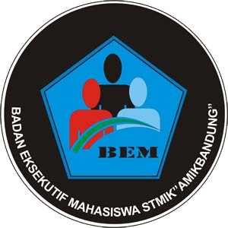

**SEKOLAH TINGGI MANAJEMEN ILMU KOMPUTER “AMIKBANDUNG”**

**STMIK “AMIKBANDUNG”**

JL.Jakarta No.28 Bandung 40272

Telp. 022-7271136-7275012-Fax.022-7271136